1)Effettuato una semplice ricerca su un target attraverso le Google Dorks per acquisire informazioni a riguardo.

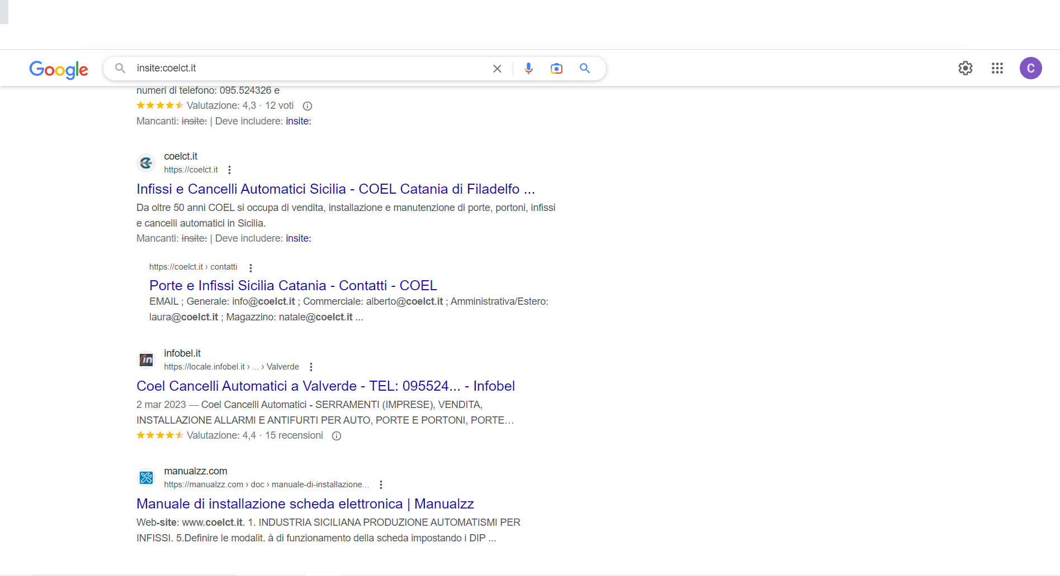

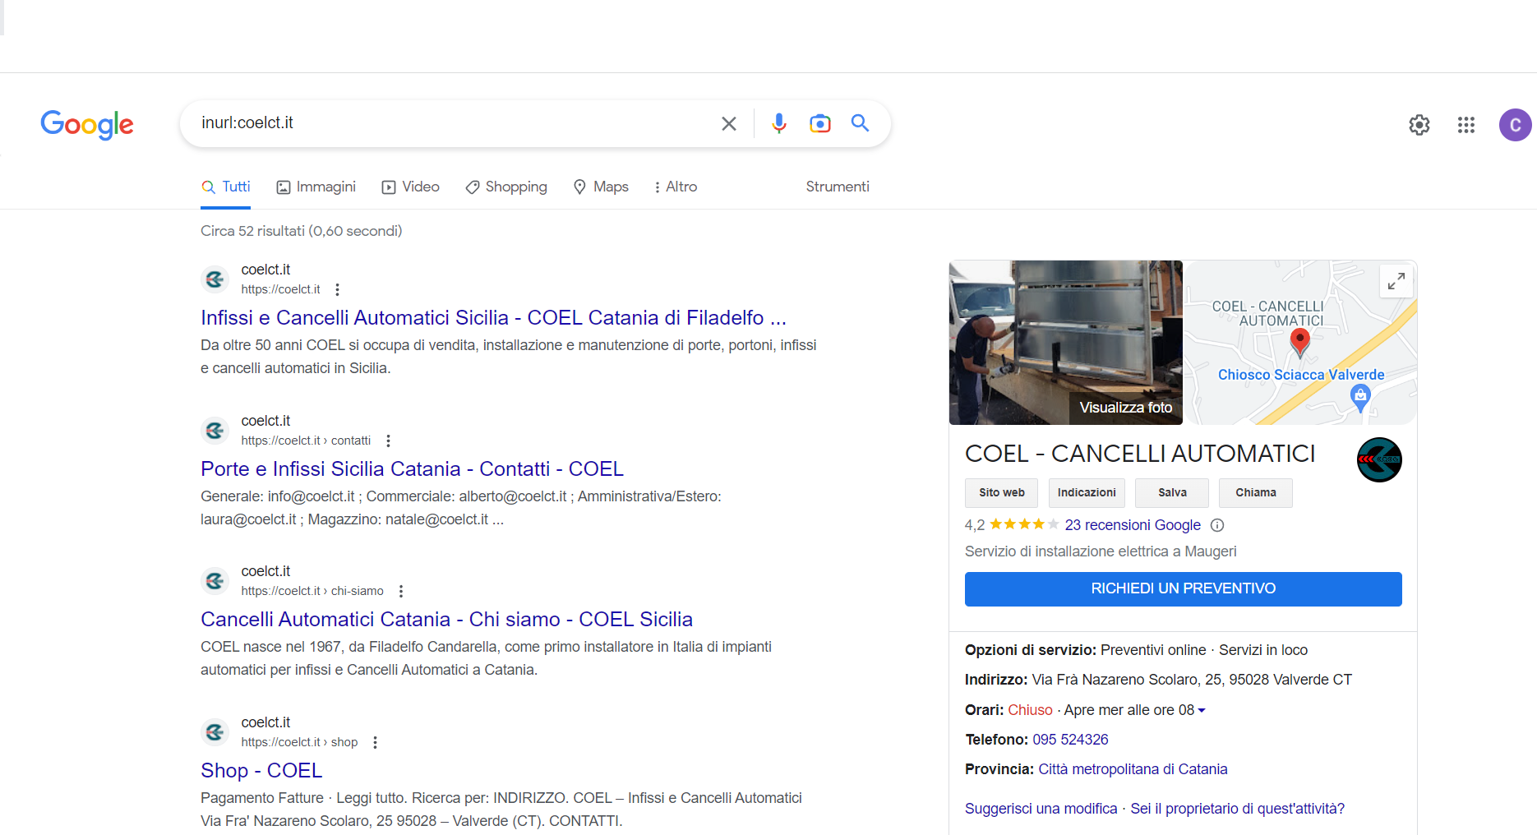

2)Scelta di utilizzare ul comando “inurl:admin filetype:xls” su un'altra ricerca per trovare file avessero le estensioni XLS e campo Admin nell URL.

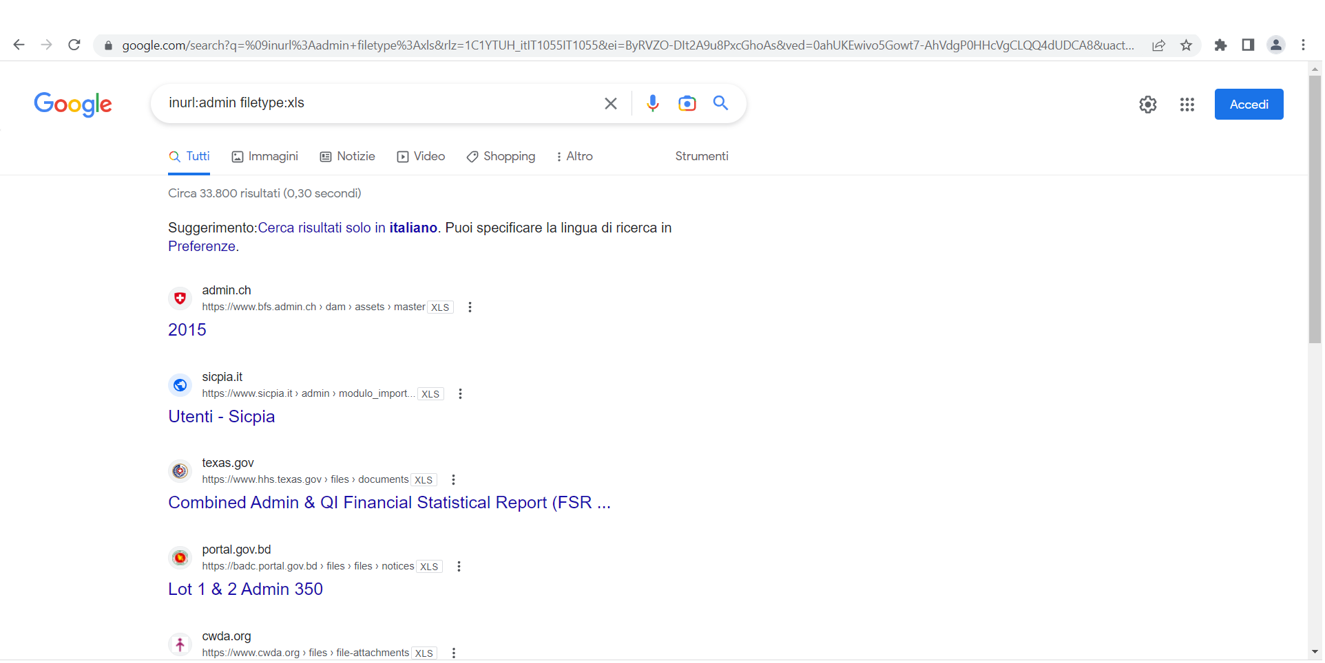

3)Eseguito un ulteriore ricerca attraverso Google dove l’interesse della ricerca doveva era appunto quell odi ottenere pagine che avessere estensioni PHP per poi andare a cercare auppunto un eventuale vulnerabilità attraverso la versione riscontrata.

